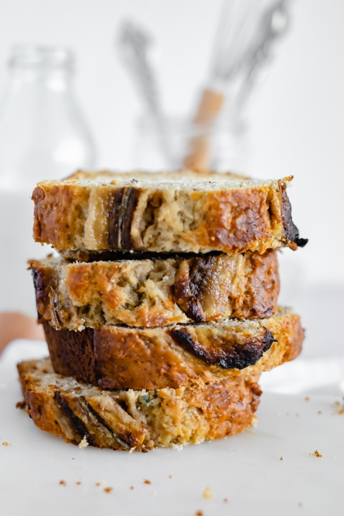
Queque de Zanahoria y Banana
www.laurasofiaserrate.com

Ingredientes
Molde de 22x11

- 225g o 3/4 taza de puré de banana súper maduros
- 145 g o 1 taza de zanahorias ralladas fino
- 115 g o 1/2 taza de piña triturada
- 36 g o 1/3 taza de de coco rallado
- 50 g o 1/4 taza de aceite vegetal
- 100 g o 1/2 taza de azúcar granulada
- 2 huevos grandes, temperatura ambiente
- 2 cucharaditas de extracto de vainilla
- 400 g o 2 1/2 tazas de harina para todo uso
- 1 cucharadita de bicarbonato de sodio
- 2 cucharaditas de canela en polvo
- 1 cucharadita de jengibre en polvo
- 1 cucharadita de sal
- 1 banana, cortado longitudinalmente por la mitad

INSTRUCCIONES

Precaliente el horno a 180ºC. Preparar un molde con mantequilla y harina. Luego sacudir el exceso sobre la mesa. Reservar.

En un bol grande, combinar el puré de banana, las zanahorias ralladas, la piña triturada, el coco rallado, el aceite vegetal, el azúcar, los huevos y la vainilla. Mezclar hasta que la preparación quede bien combinada.

En un recipiente aparte, mezclar la harina, el bicarbonato de sodio, la canela, el jengibre en polvo y la sal. Incorporar los ingredientes secos a los húmedo con movimientos envolventes. Cuidado de no sobre batir sino el gluten de la harina se activará y el queque quedará apelmazado.

Verter la masa en el molde preparado. Cubrir el queque con una banana adicional cortada por la mitad a lo largo. Hornee por 40 minutos, o hasta que se inserte un cuchillo en el centro salga limpio. Dejar enfriar durante 10 minutos antes de retirar del molde.

